(19) KG |  | (11) | 24
(51)⁶ | В64В 1/00

ГОСУДАРСТВЕННОЕ АГЕНТСТВО
ИНТЕЛЛЕКТУАЛЬНОЙ СОБСТВЕННОСТИ
ПРИ ПРАВИТЕЛЬСТВЕ КЫРГЫЗСКОЙ РЕСПУБЛИКИ (КЫРГЫЗПАТЕНТ)
(12) ОПИСАНИЕ ПОЛЕЗНОЙ МОДЕЛИ
к свидетельству Кыргызской Республики

(21) 970015.2
(22) 23.09.96
(46) 30.12.98, Бюл. № 4, 1998
(76) Ширяев В.В. (KG)
(77) Патент SU № 1822394, кл. B64B 1/00, 1993
(54) Дирижабль "Космобус"
(57) Полезная модель относится к летательным аппаратам, а именно к дирижаблям и может найти применение также и для полетов в космос. Дирижабль включает кольцеобразную оболочку, газовые баллоны, размещенные последовательно один внутри другого, компрессоры, платформу для крепления баллонов и баллонетов, ряд секторов внутри оболочки и пульт управления, гондолы-контейнеры и ракетные двигатели снаружи дирижабля. 1 ил.

Полезная модель относится к летательным аппаратам, а именно к дирижаблям и может найти применение для полетов в космос.
Известен дирижабль, содержащий оболочку, баллонеты, баллоны с несущим газом, выполненные из газонепроницаемого материала, которые размещены последовательно один внутри другого и установлены внутри оболочки дирижабля, компрессоры (Патент SU № 1822394, кл. B64B 1/00, 1993 г.)
Недостатком известного устройства является ограниченные функциональные возможности, обусловленные пониженной маневренностью устройства в вертикальной и горизонтальной плоскости из-за удлиненной формы, а также ограниченная возможность размещения и перевозки груза, только внизу, под днищем.
Задачей полезной модели является повышение маневренности в вертикальной и горизонтальной плоскости, и увеличение грузоподъемности устройства и его объема.
Задача решается за счет того, что в дирижабле, содержащем оболочку, баллонеты и баллоны с несущим газом, выполненные из газонепроницаемого материала, при этом размещенные один внутри другого и компрессоры, оболочка дирижабля выполнена кольцеобразной формы.
На чертеже изображено устройство дирижабля, вид сверху. Дирижабль включает оболочку 1, которая выполнена в форме кольцеобразной круглой сферы, газовые баллоны 2,3,4, размещенные последовательно один в другом, компрессоры 5, платформу (на чертеже не показана) для крепления баллонов и газовых резервуаров-баллонетов 7, пульт управления 8, гондолы-контейнеры 9, переборки 10, которые делят дирижабль на шесть герметичных секторов. Пульт управления и гондолы крепятся к внутренним опорам, фермам с возможностью перемещения в стороны, вверх, вниз (спуск, подъем). Все погрузочно-разгрузочные работы производятся в висячем положении устройства.
Дирижабль может быть снабжен силовой установкой и ракетными двигателями 11; которые подвешивают к днищу одного из кольцевых секторов, которые включаются после выхода из плотного слоя атмосферы-тропосферы и выталкивают дирижабль на околоземную орбиту, или осуществляется межконтинентальный полет. В пределах плотного слоя атмосферы подъем корабля происходит за счет разности температур, плотности газа и атмосферы. Изменяя температуру и давление газа в отдельных секциях или группе их, появляется возможность планировать, парить в любую сторону или висеть.

Формула изобретения
Дирижабль, содержащий оболочку, баллонеты, баллоны с несущим газом, выполненные из газонепроницаемого материала и размещенные в оболочке последовательно один внутри другого, компрессоры, отличающийся тем, что оболочка дирижабля выполнена кольцеобразной формы.

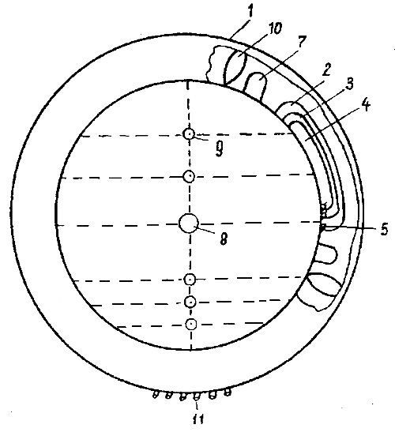

Составитель описания Никифорова М.Д.
Ответственный за выпуск Ногай С.А.

___________________________________________________________________
Кыргызпатент, 720021, г. Бишкек, ул. Московская, 62, тел.: (312) 68 08 19, 68 16 41; факс: (312) 68 17 03
1

